Unit 4 Lesson 12: Multipliquemos múltiplos de diez

WU Observa y pregúntate: Decenas (Warm up)

Student Task Statement
¿Qué observas? ¿Qué te preguntas?
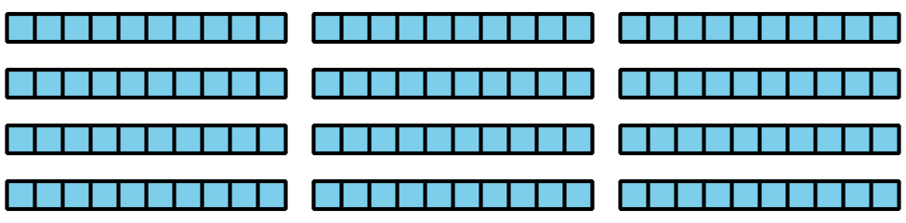

1 Una gran cantidad de dólares

Student Task Statement
Seis amigos juegan un juego de mesa en el que se usa dinero de juguete. Hay billetes de papel de $5, $10, $20, $50 y de $100.
- Cada jugador recibió $100 para empezar. ¿Cuáles de los siguientes podrían ser los billetes que recibió cada jugador?
- Escribe una expresión que represente los billetes de juguete y escribe la cantidad de dólares.
- billetes | - expresión | - cantidad de dólares
- un billete de $100
- cuatro billetes de $20
- diez billetes de $10
- diez billetes de $5
- cinco billetes de $20
- veinte billetes de $10
- veinte billetes de $5
- dos billetes de $50
- En un momento del juego, Noah tuvo que pagarle a Lin $150. Él le dio esa cantidad usando billetes del mismo tipo.
  - ¿Cuáles y cuántos billetes podría haber usado Noah para completar $150? Nombra todas las posibilidades.
  - Escribe una expresión para cada forma en la que Noah podría haberle pagado a Lin.
- La tabla muestra lo que tenían los jugadores al final del juego. Gana la persona que tenga la mayor cantidad de dinero. ¿Quién ganó el juego?
- Escribe una expresión que represente los billetes que tiene cada persona y escribe la cantidad de dólares.
- jugador | - billetes | - expresión | - cantidad de dólares
- Andre | - nueve billetes de $10 y diez billetes de $5
- Clare | - catorce billetes de $10
- Jada | - diez billetes de $10 y tres billetes de $50
- Lin | - ocho billetes de $20
- Noah | - seis billetes de $50
- Tyler | - veintiún billetes de $10

2 Dos estrategias

Student Task Statement
- Dos estudiantes usaron bloques en base diez para encontrar el valor de $8×30$.
- 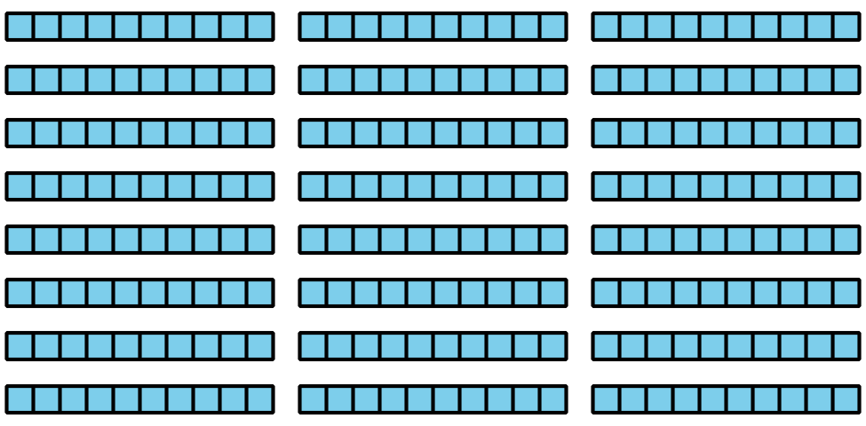
  - Jada contó: 30, 60, 90, 120, 150, 180, 210, 240 y dijo que la respuesta es 240.
  - Kiran dijo que él sabía que $8×3$ es 24, luego encontró $24×10$ y obtuvo 240.
- ¿En qué se parecen las estrategias de Jada y de Kiran? ¿En qué son diferentes?
- Encuentra el valor de cada expresión. Explica o muestra tu razonamiento.
  - $5×60$
  - $8×50$
  - $4×30$
  - $7×40$
  - $9×20$
© CC BY 2021 Illustrative Mathematics®

